TOÁN 6 (22-23)
CẤU TRÚC KTHK2
Thời gian: 90 phút

Phần số : 5 đ

Hình học và đo lường : 3 đ

Một số yếu tố xác suất thống kê: 2,0 đ

Phần A. Trắc nghiệm: ( 3 điểm )

12 câu

Phần B. Tự luận: ( 7 điểm )

NỘI DUNG | Gợi ý tham khảo | Mức độ
Bài 1 (1,0 đ) thực hiện phép tính  a/ 0,5  b/ 0,25  c/ 0,25 |  | a/ nhận biết  b/ thông hiểu  c/ vận dụng
Bài 2 (1,0 đ) tìm x  a/ 0,5  b/ 0,25  c/ 0,25 | b)  c) | a/ nhận biết  b/ thông hiểu  c/ vận dụng thấp
Bài 3 (1 đ) Toán thực tế (giá trị phân số của 1 số) | Để giúp các bạn nhỏ miền Trung bị bão lụt, các bạn học sinh của ba lớp 6 đã quyên góp được một số quần áo. Lớp 6A quyên góp được 72 bộ quần áo. Số bộ quần áo lớp 6B quyên góp được bằng 5/6 của lớp 6A và bằng 80% của lớp 6C. Hỏi cả ba lớp đã quyên góp được bao nhiêu bộ quần áo ? | Thông hiểu
Bài 4 (1đ) Toán thực tế (sử dụng tỉ số phần tram mua bán hằng ngày) | Một cái ti vi giá 9 500 000 đồng. Tìm giá mới của nó sau khi giảm giá 15%. | Thông hiểu
Bài 5 (1,5 đ) Phép thử , xác suất thực nghiệm | Gieo một con xúc xắc 4 mặt 50 lần và quan sát số ghi trên đỉnh của con xúc xắc, ta được kết quả như sau:  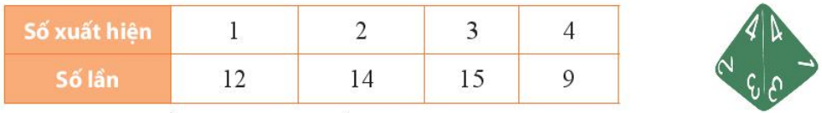  Hãy tính xác suất thực nghiệm để:  a) Gieo được đỉnh số 4.  b) Gieo được đỉnh có số chẵn.  c) Gieo được đỉnh có số chấm không lớn hơn 4. | a/ Nhận biết  b/ Thông hiểu  c/ Vận dụng
Bài 6 (0,75 đ) Hình học trực quan | Cho các hình sau đây:  - Trong các hình trên, hình nào có trục đối xứng?  b) Trong các hình trên, hình nào có tâm đối xứng? | a/ Nhận biết  b/ Thông hiểu
  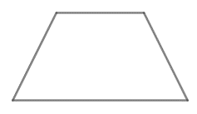 |  | 
  Hình 1 | Hình 2 | Hình 3
   | 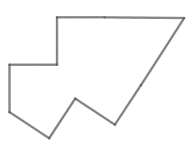 | 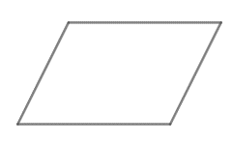
  Hình 4 | Hình 5 | Hình 6
Bài 7 (0,75 đ) Hình học phẳng | a)Vẽ góc xOy có số đo 60⁰  - Cho đoạn thẳng PQ dài 5 cm. Chọn E là trung điểm của đoạn thẳng PQ. Vẽ hình và tính độ dài đoạn thẳng EQ ? | a/ Nhận biết  b/ Thông hiểu

